**Procedimento Operacional Padrão (POP)**

**Título do Procedimento: asdasd  
Código do Documento: saasd  
Versão: sdaasdasd  
Data de Emissão: 01/08/2025  
Responsável: as**

**1. Objetivo**

asdsdaasdsad

**2. Aplicação e Escopo**

asdsad

**3. Responsabilidades**

asdas

**4. Materiais e Equipamentos Necessários**

asdasdasd

**5. POP**

**5.1. Preparação:**

asas

**5.2. Operação:**

saasdsda

**5.3. Finalização:**

sadasdd

**6. Controle de Qualidade**

asasdadad

**7. Segurança e Riscos**

asasdadad

**8. Manutenção e Calibração**

asasd

**9. Referências**

asasd

**10. Anexos**

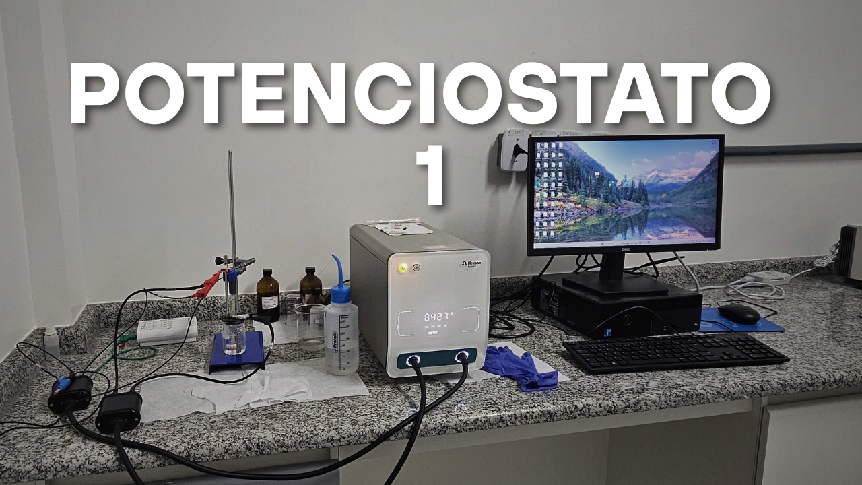

Figura 1: asdassasdasdasdasdasdasdasdasd

**11. Histórico de Revisões**

asdasdasds